Министерство Здравоохранения
Республики Татарстан
ГАПОУ «Буинское медицинское училище»

УЧЕБНОЕ ПОСОБИЕ
ПО АНАТОМИИ И ФИЗИОЛОГИИ ЧЕЛОВЕКА
Анатомо-физиологические особенности эндокринной системы. Железы внутренней секреции.

Буинск - 2023 год
Анатомия и физиология человека. Анатомо-физиологические особенности эндокринной системы. Железы внутренней секреции. Учебное пособие
Учебное пособие предназначено для использования на занятиях и при самоподготовке по теме «Анатомо-физиологические особенности эндокринной системы. Железы внутренней секреции» курса «Анатомия и физиология человека», а также при изучении клинических дисциплин.
Содержит краткое изложение учебного материала. В пособие включены вопросы для выявления исходного и итогового уровня знаний, информация справочного характера, опорные конспекты и кроссворд для закрепления знаний, словарь терминов.
Для студентов медицинских училищ, а также для отделений повышения квалификации специалистов со средним медицинским образованием.

Автор: преподаватель анатомии и физиологии человека высшей квалификационной категории ГАПОУ «Буинское медицинское училище» Гульнара Загитовна Хисамова
Рецензенты;
Врач – эндокринолог ГАУЗ «Буинская ЦРБ»
Л.П. Михайлов.
Преподаватель специальных дисциплин высшей
квалификационной категории ГАПОУ «Буинское
медицинское училище» М.Ш. Галиуллина

Печатается по решению Методического Совета
Буинского медицинского училища
ВВЕДЕНИЕ

Средний медицинский персонал является первым помощником врача по организации лечения, выполнения процедур, а главное по уходу за больными. Средний медицинский персонал должен иметь достаточные знания, наблюдательность и желание точно, сознательно, хорошо владея медицинской техникой, выполнять врачебные назначения. А для этого он должен знать анатомию и физиологию человека.
Зная строение органа, можно понять, каковы его функции , зная функции органа, легко объяснить особенности его строения.
Одним из важных разделов анатомии и физиологии человека является раздел «Эндокринная система». Нарушение строения и функции эндокринных желез является причиной расстройств деятельности органов, которые регулируют железы внутренней секреции.

Требования к студенту________________________
Приступая к изучению данной темы, Вы должны поставить перед собой цель: изучить значение желез внутренней секреции, гормонов для организма. Систематизировать знания об механизме действия гормонов. Ознакомиться с железами внутренней секреции, их расположением, строением, заболеваниями.
Вы должны знать:
- Железы внутренней, внешней и смешанной секреции.
- Гормоны, виды гормонов, их характеристика, механизм действия гормонов, органы-мишени.
- Гипоталамо-гипофизарную систему – структуры ее образующие.
- Механизмы регуляции деятельности желез внутренней секреции.
- Гиппофизарные и гипофизнезависимые железы внутренней секреции.
В процессе изучения данной темы формируются:
профессиональные компетенции (ПК):
ПК 1.2. Проводить диагностические исследования.
ПК 1.3. Проводить диагностику острых и хронических заболеваний.
ПК 2.1. Определять программу лечения пациентов различных возрастных групп.
ПК 2.5. Осуществлять контроль состояния пациента.
В процессе изучения данной темы формируются:
общие компетенции (ОК):
ОК 3. Принимать решения в стандартных и нестандартных ситуациях и нести за них ответственность.
ОК 4. Осуществлять поиск информации, необходимой для эффективного выполнения профессиональных задач.
ОК 5. Использовать информационно-коммуникационные технологии в профессиональной деятельности.
ОК 6. Работать в команде, эффективно общаться с коллегами, руководством, потребителями.
ОК 7. Брать на себя ответственность за работу членов команды (подчиненных), за результат выполнения заданий.

- КРАТКОЕ ИЗЛОЖЕНИЕ УЧЕБНОЕ
МАТЕРИАЛА
1.Железы внутренней секреции.
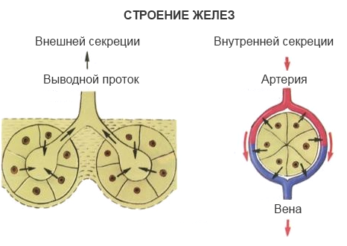
Управление процессами, происходящими в организме, обеспечивается не только нервной системой, но и железами внутренней секреции (эндокринной системой).
Железы внутренней секреции – это специализированные, топографически разъединенные (разного происхождения) железы, которые не имеют выводных протоков и выделяют свой секрет в жидкие среды организма (кровь, лимфу, спинномозговую жидкость).
В организме человека железы внутренней секреции располагаются следующим образом:
в области головного мозга — гипофиз и эпифиз;
в области шеи и грудной клетки — щитовидная, паращитовидная и вилочковая железы;
в брюшной полости — поджелудочная железа и надпочечники;
в области таза — яичники и семенники. 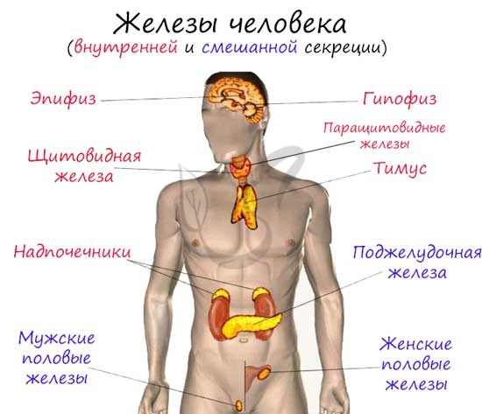
Продукты деятельности эндокринных желез — гормоны.
Гормоны – носители химической информации. Они являются сильнодействующими агентами, поэтому для получения специфического эффекта достаточно небольшого их количества. Они выделяются в жидкие среды, доставляются к органу-мишени.
Характерный признак органа-мишени - способность считывать информацию, закодированную в данном гормоне. Это возможно благодаря белковым молекулам-рецепторам – они распознают и связывают определенный гормон.
Одни гормоны ускоряют рост и формирование органов и систем, другие регулируют обмен веществ, определяют поведенческие реакции и т. д.
Анатомически обособленные железы внутренней секреции могут оказывать влияние и друг на друга – это гуморальная регуляция по принципу обратной связи.
Однако известно, что все процессы, протекающие в организме, находятся под постоянным контролем центральной нервной системы. Такую двойную регуляцию деятельности органов называют нервно-гуморальной.
Изменение функций желез внутренней секреции вызывает тяжелые нарушения и заболевания организма, в том числе и психические расстройства.

2.Гипофиз, строение и гормоны.
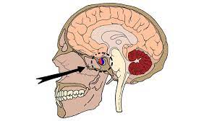
Это небольшая, овальной формы железа находится в гипофизарной ямке турецкого седла клиновидной кости, отделяется от полости черепа отростком твердой оболочки головного мозга и образует диафрагму седла. Масса гипофиза у мужчин составляет около 0,5 г, у женщин — 0,6 г, а у беременных может увеличиваться до 1 г. Снаружи гипофиз накрыт капсулой. Гипофиз состоит из передней, средней и задней доли.
Передняя доля (аденогипофиз) более крупная и плотная, составляет 70—80 % всей массы гипофиза.
В передней доле выделяют дистальную, промежуточную и бугорную части.
Паренхима средней доли представлена несколькими типами железистых клеток, между которыми находятся кровеносные сосуды.
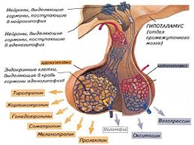
Задняя доля (нейрогипофиз) находится в задней части гипофизарной ямки. Она состоит из воронки и нервной доли; образована нейроглиальными клетками (питуициты), нервными волокнами, которые идут от гипоталамуса в нейрогипофиз, и нейросекреторными тельцами.
При помощи нервных волокон и кровеносных сосудов гипофиз функционально связан с гипоталамусом промежуточного мозга, который регулирует деятельность гипофиза.
В гипофизе вырабатывается семь гормонов:
четыре из них влияют на периферические эндокринные железы и называются тропными гормонами (фолликулостимулирующий, лютеинизирующий, тиреотропный, адренокортикотропный),
три гормона — эффекторные, гормон роста (соматотропный), пролактин (лютеотропный гормон, меланоцитостимулирующий гормон) — непосредственно влияют на органы и ткани-мишени.
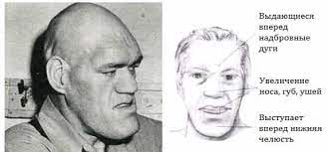
В передней доле гипофиза вырабатывается соматотропный гормон (СТГ) роста.
Секреция гормона роста регулируется гипоталамическими гормонами: рилизин-гормоном и ингибирующим гормоном соматостатином. Он принимает активное участие в регуляции процессов роста и развитии молодого организма. После полового созревания происходит окостенение эпифизарных хрящей и СТГ перестает влиять на рост костей в длину.
Если у взрослых происходит чрезмерная выработка этого гормона, то у них наблюдается разрастание мягких тканей, деформация и утолщение костей. Это заболевание называется акромегалией.
А при излишней выработке гормона в молодом возрасте, когда кости способны расти в длину, развивается гигантизм, при недостаточности гормона роста — карликовость (нанизм). Для этой болезни характерны отставание в росте (в возрасте 20 лет— менее 120 см у женщин и 130 см у мужчин), пропорциональное уменьшение всех частей тела и внутренних органов. Имеется половое недоразвитие. 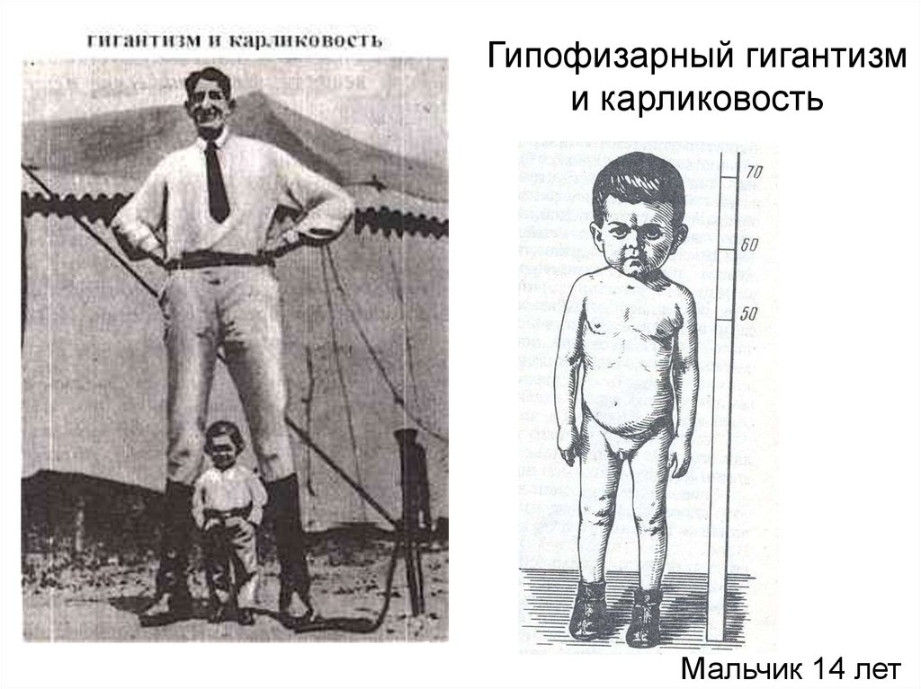
Другим гормоном этой доли является адренокортикотропный гормон (АКТГ). Он необходим для нормального развития и функции коры надпочечника, стимулирует выработку и секрецию глюкокортикоидов.
Стимулируется образование АКТГ кортикотропин-рилизинг-гормоном гипоталамуса; гормоны коры надпочечника на основании механизма обратной связи также включаются в регуляцию секреции АКТГ.
Вырабатывается передней долей гипофиза и тиреотропный гормон (ТГ). Он регулируется тиреотропин-рилизинг-гормоном гипоталамуса, стимулирует рост и развитие щитовидной железы, выработку и выделение гормонов тироксина (Т₄) и трииодтиронина (Т₃).
Гонадотропные гормоны — фолликулостимулирующий (ФСГ) лютеинизирующий (ЛГ) и пролактин (ПРЛ) — влияют на половое созревание организма, регулируют и стимулируют развитие фолликулов в яичниках, овуляцию, рост молочных желез и выработку молока, процесс сперматогенеза у мужчин. Стимулируют выделение этих гормонов рилизинг-факторы гипоталамуса.
В промежуточной доле образуется меланоцитстимулирующий гормон (МСГ).
Основная его функция заключается в стимуляции биосинтеза кожного пигмента меланина, а также в увеличении размеров и количества пигментных клеток. Регуляция клеток промежуточной доли гипофиза осуществляется гипоталамическими и рилизинг-факторами, а также ингибирующими гормонами.
Гормоны вазопрессин и окситоцин вырабатываются нейросекреторными клетками гипоталамуса и по аксонам гипоталамо-гипофизарного тракта переходят в заднюю долю гипофиза. А из задней доли гипофиза эти вещества поступают в кровь.
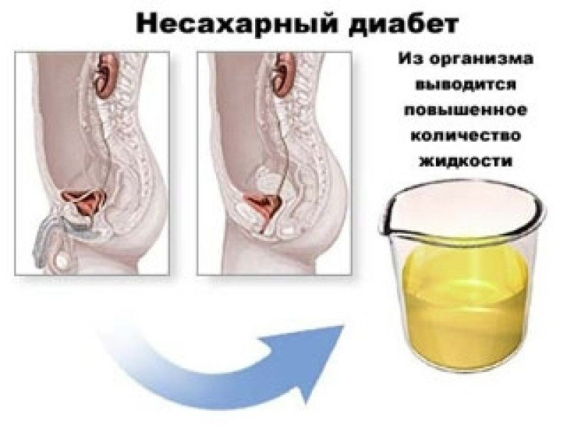
Гормон вазопрессин оказывает антидиуретическое и сосудосуживающее действие, за что и получил название антидиуретического гормона (АДГ). Недостаточная секреция этого гормона приводит к возникновению несахарного диабета.
Окситоцин оказывает стимулирующее действие на сократительную функцию мускулатуры матки, усиливает выделение молока молочной железой, влияет на изменение тонуса гладких мышц желудочно-кишечного тракта, вызывает торможение функции желтого тела.

3.Эпифиз (шишковидное тело).
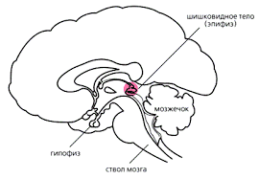
Это небольшое овальное железистое образование, которое относится к промежуточному мозгу и располагается в неглубокой борозде между верхними холмиками среднего мозга.
Масса железы у взрослого человека около 0,2 г, длина 8— 15 мм, ширина 6—10 мм, толщина 4—6 мм.
Снаружи шишковидное тело покрыто мягкой соединительнотканной оболочкой мозга, которая содержит множество анастомозируюших кровеносных сосудов.
Клеточными элементами паренхимы являются специализированные железистые клетки — пинеоциты и глиальные клетки — глиоциты.
Эндокринная роль шишковидного тела заключается в том, что его клетки выделяют вещества (серотонин, мелатонин) и другие гормоны, а также полипептиды.
Мелатонин является антагонистом меланоцитостимулирующего гормона, обладает антигонадотропным действием и тормозит развитие гонад.
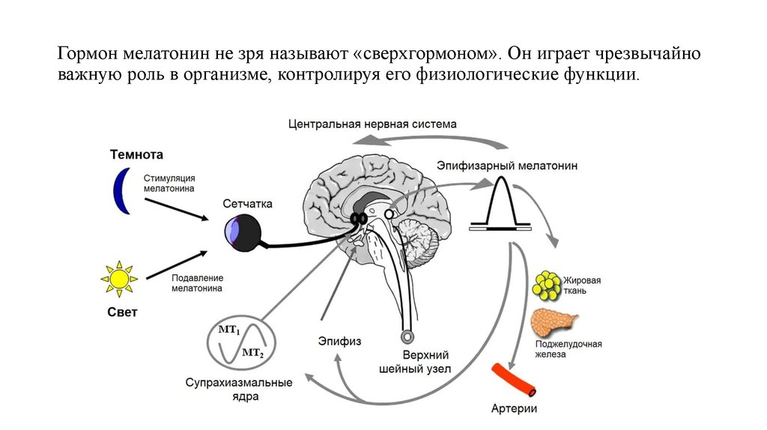
Шишковидное тело участвует в регуляции обмена электролитов, влияет в раннем возрасте на комплекс эндокринных органов (гипофиз, щитовидную железу, кору надпочечника), участвующих в процессах роста и полового развития организма.

4.Щитовидная и паращитовидная железы.
Щитовидная железа
Это непарный орган, располагающийся в передней области шеи на уровне гортани и верхнего отдела трахеи. Состоит из правой и левой доли и перешейка.
Масса щитовидной железы у взрослых составляет в среднем около 20 г, поперечный размер 50—60 мм, продольный каждой доли — 50—80 мм, вертикальный размер перешейка от 2 до 2,5 см, а толщина его равна 2—6 мм. Масса и объем железы у женщин больше, чем у мужчин.
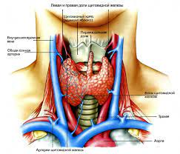
Железа имеет фиброзную капсулу, от которой в глубину ткани отходят соединительнотканные перегородки — трабекулы, разделяющие железу на дольки, состоящие из фолликулов.
Внутри стенка фолликулов выстлана эпителиальными клетками кубической формы. Внутри полости фолликула находится густое вещество — коллоид, которое содержит тиреоидные гормоны. Железистый фолликулярный эпителий обладает избирательной способностью к накоплению йода.
В щитовидной железе под влиянием тиреотропного гормона вырабатываются тироксин (Т₄) и трииодтиронин(Т₃).
Кроме того, в щитовидной железе вырабатывается тиреокальцитонин, который снижает уровень кальция в парафолликулярной ткани.
Трииодтиронин синтезируется в меньшем количестве, чем тироксин, но имеет большую активность.
Тиреоидные гормоны — это гормоны широкого спектра действия. Их основные эффекты связаны с влиянием на различные обменные процессы, рост и развитие организма, они участвуют в адаптативных реакциях. Особенно выражено влияние Т₃ и Т₄ на энергетический обмен. Гормоны действуют путем индукции и активации ферментов, что увеличивает синтез белка, распад жиров и углеводов. Таким образом, тиреоидные гормоны влияют на разные виды обмена веществ.
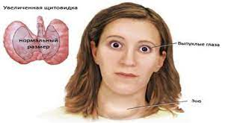
Тиреоидные гормоны играют значительную роль в регуляции жизненно важных функций организма; изменение их уровня в крови вызывает тяжелые заболевания.
Известно, что воздействие в течение длительного времени стимулятора щитовидной железы, который обладает свойствами тиреотропного гормона, ведет к неограниченному образованию тиреоидных гормонов и развитию токсического зоба. При этом нарушаются углеводный, жировой, водный и минеральный обмены, изменяются процессы окислительного фосфорилирования. Заболевание сопровождается похудением, тахикардией, повышенной нервной возбудимостью, экзофтальмом.
Изменение продукции тиреоидных гормонов чаще связано с недостатком в пище йода, что ведет к разрастанию ткани щитовидной железы и появлению эндокринного зоба.
Паращитовидные железы.
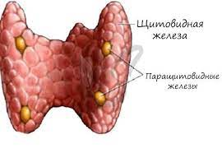
Округлые или овальные тельца, расположенные на задней поверхности долей щитовидной железы.
Количество этих телец непостоянное и колеблется от 2 до 7—8, в среднем 4, по две железы на каждую долю щитовидной железы.
Длина телец равна 4—8 мм, ширина 3—4 мм, толщина 2—3 мм. От щитовидной железы паращитовидные железы отличаются более светлой окраской (у детей они бледно-розовые, у взрослых — желтовато-коричневые). Часто железы располагаются в месте входа в ткань щитовидной железы нижней щитовидной артерии или ее ветвей.
Паращитовидные железы имеют собственную фиброзную капсулу, от которой внутрь желез идут соединительнотканные прослойки. Последние имеют много кровеносных сосудов и делят ткань желез на группы эпителиальных клеток.
Эндокринная функция паращитовидных желез заключается в выделении гормона паратиреокрина, или паратгормона, который участвует в регуляции фосфорно-кальциевого обмена.
Удаление паращитовидных желез или снижение их функции — гипопаратиреоз — ведет к снижению уровня кальция в крови и повышению содержания фосфора, при этом повышается возбуждение нервно-мышечной системы, возникают приступы тонических судорог.
Повышенная продукция паратгормона — гиперпаратиреоз — возникает при развитии опухолей паращитовидных желез, сопровождается нарушением структуры костей и их деминерализацией, увеличением содержания в крови кальция и усилением выделения фосфатов с мочой.

5. Вилочковая железа.
Располагается в передней части верхнего средостения. Передняя поверхность вилочковой железы прилегает к задней поверхности грудины, а задняя поверхность — к верхней части перикарда, начальным отделам аорты и легочного ствола, левой плечеголовной и верхней полой вене. 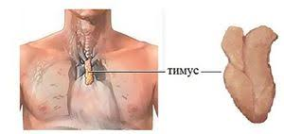
Вилочковая железа состоит их двух асимметричных долей: правой и левой. Нижняя часть каждой доли расширена, а верхняя сужена.
Левая доля железы в половине случаев длиннее правой. В средней части доли тесно соприкасаются или срастаются между собою.
Снаружи железа покрыта тонкой соединительнотканной капсулой, от которой внутрь органа отходят перегородки, разделяющие паренхиму на дольки.
Паренхима долек представлена периферической частью — темным корковым веществом и центральной светлой частью — мозговым веществом.
Клетки вилочковой железы представлены лимфоцитами (тимоциты), макрофагами, гранулоцитами и плазматическими клетками.
В мозговом веществе находятся специфические тельца тимуса (тельца Гассаля), которые состоят из уплощенных эпителиальных клеток.
Вилочковая железа является центральным органом иммуногенеза, в ней происходят превращения стволовых клеток в Т-лимфоциты, ответственные за реакции клеточного иммунитета. Тимус секретирует и выделяет в кровь специфические вещества под названием «тимический (гуморальный) фактор». Последние оказывают влияние на функции Т-лимфоцитов.

6. Надпочечники.
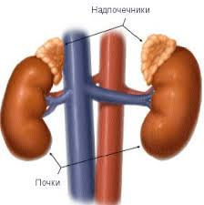
Надпочечник— парный орган, располагается в забрюшинном пространстве непосредственно над верхним концом соответствующей почки. Масса его составляет 12—13 г, длина 40—60 мм, ширина 2—8 мм.
Надпочечник имеет форму сжатого спереди назад конуса, в котором различают переднюю, заднюю и нижнюю (почечную) поверхности.
Располагаются надпочечники на уровне XI—XII грудных позвонков.
Правый надпочечник лежит несколько ниже левого. Задней поверхностью правый надпочечник прилегает к поясничной части диафрагмы, передней — соприкасается с висцеральной поверхностью печени и двенадцатиперстной кишкой, а нижней вогнутой — с верхним концом правой почки.
Левый надпочечник передней поверхностью прилегает к хвосту поджелудочной железы, кардиальной части желудка, задняя его поверхность соприкасается с диафрагмой, а нижняя — с верхним концом левой почки.
Поверхность надпочечника бугристая. На переднемедиальной поверхности видна глубокая борозда — ворота органа, через которые выходят центральная вена и лимфатические сосуды.
Снаружи надпочечник покрыт фиброзной капсулой, которая плотно срастается с паренхимой и отдает в глубь железы многочисленные соединительнотканные капсулы. Под фиброзной капсулой находится корковое вещество (кора), состоящее из трех зон. Снаружи, ближе к капсуле, находится клубочковая зона, далее — средняя, наиболее широкая пучковая зона, а затем внутренняя сетчатая зона, прилегающая к мозговому веществу.
В коре надпочечника вырабатываются гормоны под общим названием кортикостероиды. Они делятся на две основные группы:
1) глюкокортикоиды (кортикостерон, кортизол, гидрокортизол и кортизон), которые образуются в пучковой зоне;
2) минералокортикоиды (альдостерон), выделяемые клетками клубочковой зоны коры.
Кроме того, в коре надпочечника, главным образом в сетчатой зоне, сек-ретируется небольшое количество мужских половых веществ, близких по строению и функции к гормонам-андрогенам, а также эстрогены и прогестерон.
В центральной части надпочечника располагается мозговое вещество, образованное крупными клетками, которые окрашиваются солями хрома в желто-бурый цвет.
Различают два вида этих клеток: эпинефроциты — составляют основную массу и выделяют адреналин и норэпинефроциты — вырабатывают норадреналин.
Глюкокортикоиды оказывают разное воздействие на обмен веществ. Они стимулируют синтез гликогена из глюкозы и белков и отложение гликогена в мышцах, одновременно повышая уровень глюкозы в крови; в значительной степени влияют на клеточный и гуморальный иммунитет, обладают сильным противовоспалительным действием. Особенно отчетливо наблюдаются изменения концентрации глюкокортикоидов при стрессе. Согласно теории стресса, Г. Селье выделяет три его фазы: тревоги, резистентности и опустошения. Стресс-реакция может пройти бесследно, если влияние не очень сильное; при его повторении возможна адаптация к этому стимулу. Если же стресс очень интенсивный, тогда возможно опустошение всех запасов глюкокортикостероидов в коре надпочечников и разрушение ее.
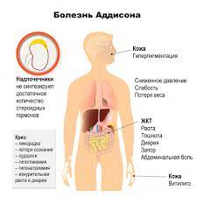
Изменение концентрации глюкокортикоидов как в сторону повышения (гиперфункция), так и в сторону снижения (гипофункция) приводит к серьезным нарушениям в организме. В результате повышенной секреции кортизола наблюдаются ожирение, усиленный распад белков (катаболический эффект), задержка воды, гипертензия и т. д. При недостаточности функции коры надпочечников, снижении выработки кортикостероидов возникает тяжелая патология — болезнь Аддисона. Она характеризуется бронзовой окраской тела, повышенной усталостью, гипотонией, слабостью сердечной мышцы и др.
Минералокортикоиды (алъдостерон) регулируют обмен Na⁺ и К⁴, действуя главным образом на почки.
При избытке гормона повышается концентрация Na⁴' и снижается IC в крови, возрастает ее осмотическое давление, задерживается вода в организме, повышается артериальное давление.
Дефицит гормона ведет к снижению уровня Na⁺ в крови и тканях и к повышению уровня К^. Потеря Na⁺ сопровождается выведением из тканей жидкости — обезвоживанием организма.
Адреналин влияет на сердечно-сосудистую систему: повышает артериальное давление, частоту и силу сердечных сокращений, расширяет сосуды скелетных мышц, гладкую мускулатуру бронхов. Кроме того, он увеличивает содержание глюкозы в крови, усиливает окислительные процессы в клетках. Выход адреналина в кровь происходит под действием симпатической нервной системы.
Норадреналин способствует поддержанию тонуса кровеносных сосудов, участвует в передаче возбуждения из симпатических нервных волокон на иннервируемые органы.

7.Эндокринная часть поджелудочной железы.
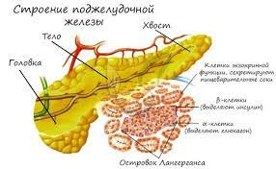
Поджелудочная железа состоит из экзокринной и эндокринной частей. Эндокринная часть представлена группами эпителиальных клеток (островки Лангерганса), отделенных от экзокринной части железы тонкими соединительнотканными прослойками. Больше всего островков сконцентрировано в области хвоста поджелудочной железы. Размеры панкреатических островков колеблются в пределах 0,1— 0,3 мм, а общая масса их не превышает 1/100 массы поджелудочной железы.
Панкреатические островки имеют два основных типа железистых клеток.
Клетки, синтезирующие инсулин, называют бета (или β)-клетками; клетки, вырабатывающие глюкагон — альфа (или α)-клетками.
Инсулин представляет собой белковый гормон с молекулярной массой около 6000 Да. Он образуется из проинсулина под влиянием протеаз. Превращение проинсулина в активный гормон инсулин происходит в бета-клетках. Регуляция секреции инсулина осуществляется симпатической и парасимпатической нервной системой, а также под влиянием ряда полипептидов, которые вырабатываются в желудочно-кишечном тракте.
Глюкагон — полипептид, состоит из одной цепи с молекулярной массой около 3500 Да. Он может вырабатываться и в кишечнике в виде энтероглюкагона.
Регуляция секреции глюкагона осуществляется при помощи рецепторов глюкозы в гипоталамусе, которые определяют снижение уровня глюкозы в крови. В эту цепь взаимодействий включаются гормон роста, соматостатин, энтероглюкагон, симпатическая нервная система.
Гормоны островковых клеток оказывают значительное влияние на метаболические процессы. Инсулин является анаболическим гормоном с широким спектром действия. Его роль заключается в повышении синтеза углеводов, жиров и белков. Он стимулирует метаболизм глюкозы, увеличивает проникновение для глюкозы клеток миокарда, скелетных мышц, что способствует большему току глюкозы внутрь клетки. Инсулин снижает уровень глюкозы в крови, стимулирует синтез гликогена в печени, влияет на обмен жиров.
Основной эффект глюкагона связан с усилением метаболических процессов в печени, расщеплением гликогена до глюкозы и выделением ее в ток крови. Глюкагон является синергистом адреналина. При отклонении уровня глюкозы в крови от нормы наблюдается гипо- или гипергликемия. При недостатке инсулина или изменении его активности содержание глюкозы в крови резко возрастает, что может привести к появлению сахарного диабета с соответствующими клиническими симптомами. Высокий уровень глюкагона в крови вызывает развитие гипогликемических состояний.

8. Эндокринная часть половых желез.
Яичко (семенник) у мужчин и яичники у женщин, кроме половых клеток, вырабатывают и выделяют в кровь половые гормоны, под влиянием которых происходит формирование вторичных половых признаков.
Эндокринной функцией в яичке обладает интерстиций, который представлен железистыми клетками — интерстициальными эндокриноцитами яичка, или клетками Лейдига, которые располагаются в рыхлой соединительной ткани между извитыми семенными канальцами, рядом с кровеносными и лимфатическими сосудами. Интерстициальные эндокриноциты яичка выделяют мужской половой гормон — тестостерон.

В яичнике вырабатываются такие половые гормоны, как эстроген, гонадотропин и прогестерон.
Местом образования эстрогена (фолликулина) и гонадотропина является зернистый слой созревающих фолликулов, а также интерстициальные клетки яичника. Эстроген стимулирует, а гонадотропин угнетает рост и развитие половых клеток. Под влиянием фолликулостимулирующего и лютеинизирующего гормонов гипофиза происходит рост фолликулов и активизация интерстициальных клеток. Лютеинизирующий гормон вызывает овуляцию и образование желтого тела, клетки которого вырабатывают гормон яичника прогестерон. Этот гормон подготавливает слизистую оболочку матки для имплантации оплодотворенной яйцеклетки, а также задерживает рост новых фолликулов.
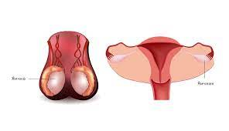
9. Регуляция желез внутренней секреции.
Эндокринные железы и выделяемые ими гормоны тесно связаны с нервной системой, образуют общий интеграционный механизм регуляции. Регулирующее влияние центральной нервной системы на физиологическую активность желез внутренней секреции осуществляется через гипоталамус. В свою очередь гипоталамус связан через афферентные пути с другими отделами центральной нервной системы (со спинным, продолговатым и средним мозгом, таламусом, базальными ганглиями, полями коры больших полушарий и др.). Благодаря этим связям в гипоталамус поступает информация со всех отделов организма: сигналы от экстеро- и интерорецепторов идут в центральную нервную систему через гипоталамус и передаются эндокринным органам.
Таким образом, нейросекреторные клетки гипоталамуса превращают афферентные стимулы в гуморальные факторы с физиологической активностью (рилизинг-гормоны, или либерины), которые стимулируют синтез и высвобождение гормонов гипофиза. А гормоны, тормозящие эти процессы, называются ингибирующими гормонами (или факторами) или статинами.
Гипоталамические рилизинг-гормоны влияют на функцию клеток гипофиза, которые вырабатывают ряд гормонов. Последние в свою очередь влияют на синтез и секрецию гормонов периферических эндокринных желез, а те уже на органы или ткани-мишени. Все уровни этой системы взаимодействий тесно связаны между собой системой обратной связи. Кроме того, известно, что разные гормоны оказывают воздействие и на функции отделов ЦНС.
Важную роль в регуляции функции эндокринных желез играют медиаторы симпатических и парасимпатических нервных волокон.
Однако имеются железы внутренней секреции (паращи-товидная, поджелудочная и др.), которые регулируются иным путем за счет влияния уровня гормонов-антагонистов, а также в результате изменения концентрации тех метаболитов (веществ), уровень которых регулируется этими гормонами. Существует часть гормонов, выработанных в гипоталамусе (антидиуретический гормон, окситацин), гормоны гипофиза, которые непосредственно влияют на органы и ткани-мишени.
Таким образом, регуляция желез внутренней секреции в организме человека представляет собой сложную, со многими неизвестными процессами систему.
(антидиуретический гормон, окситацин), гормоны гипофиза, которые непосредственно влияют на органы и ткани-мишени.
Таким образом, регуляция желез внутренней секреции в организме человека представляет собой сложную, со многими неизвестными процессами систему.

- ЗАКРЕПЛЕНИЕ ПОЛУЧЕННЫХ ЗНАНИЙ
Для закрепления и систематизации полученных знаний:
Внимательно изучите справочную таблицу
Изучите опорные конспекты
Решите кроссворд
Справочная таблица №1
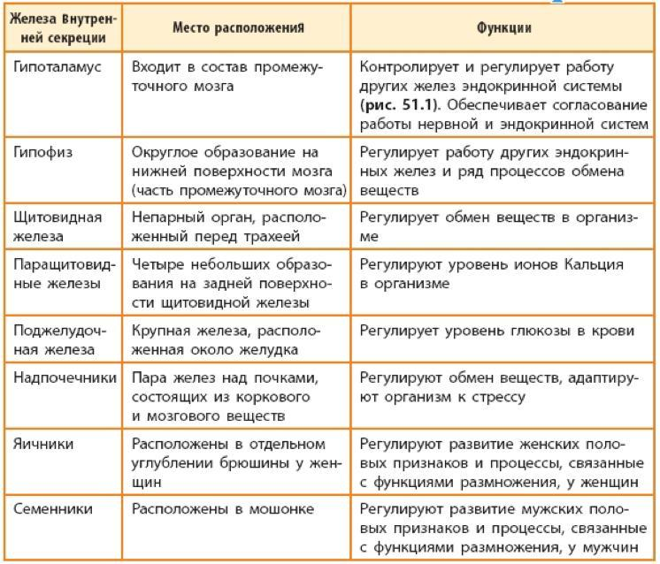

Справочная таблица №2

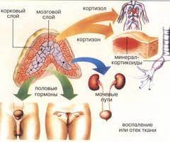

Справочная таблица №3
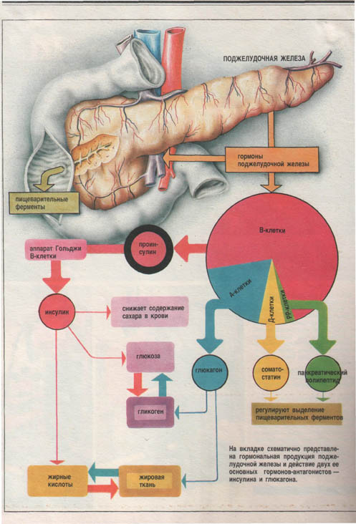
Справочная таблица №4

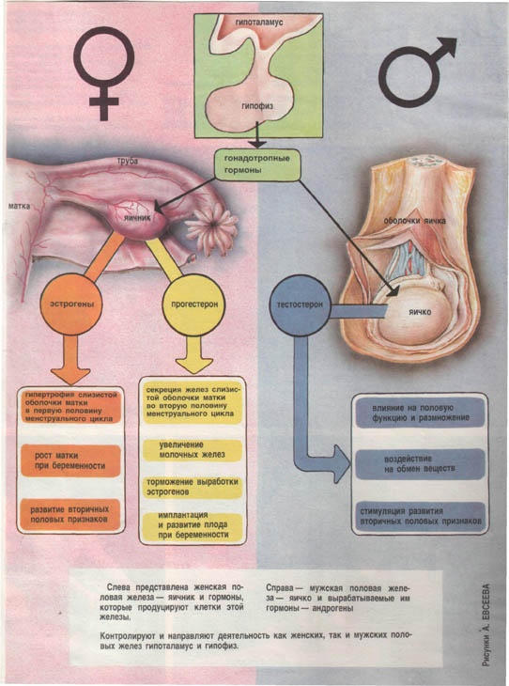
Справочная таблица №5

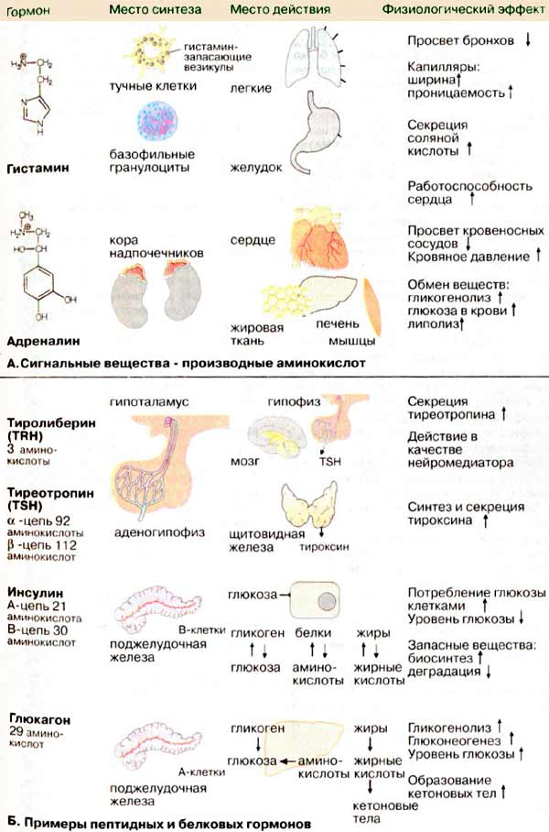

Справочная таблица №6

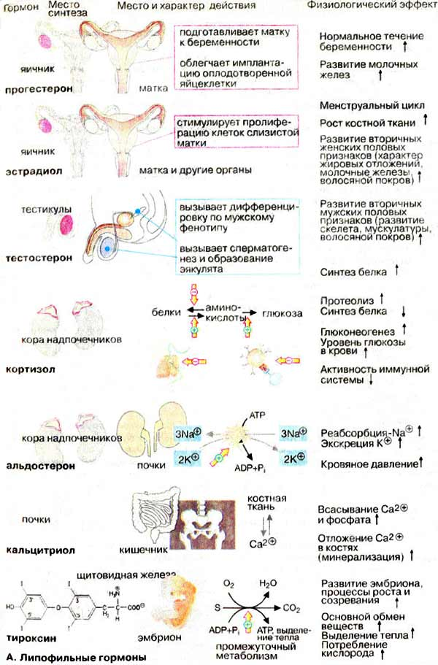

КРОССВОРД

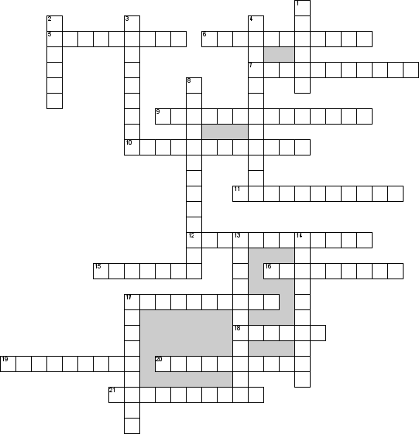

По горизонтали
5. Гормон паращитовидных желез
6. Железы внешней секреции экзокринные
7. Возникает при гиперфункции гормона роста у взрослого человека, когда рост трубчатых костей уже невозможен
9. Жве пары небольших овальных телец (по 0, 09 г). Находятся железы на задней поверхности правой и левой долей щитовидной железы
10. Назовите самую крупную долю гипофиза
11. Железы внутренней секреции
12. Нехватка в организме гормона соматотропина
15. Центральный орган эндокринной системы
16. Гормон эпифиза, регулирует деятельность эндокринной системы, кровяное давление, периодичность сна, замедляет процессы старения
17. Гипофункция щитовидной железы
18. Биологически активные вещества, вырабатываемые Эндокринными железами, или железами внутренней секреции и выделяемые ими непосредственно прямо в кровь
19. Гормон эпифиза, играет важную роль в процессах свёртывания крови
20. Недостаточная функция железы у человека в детском возрасте
21. Самая крупная железа эндокринной системы
По вертикали
1. Кислая реакция крови
2. Небольшая шишковидная железа, расположенная между буграми четверохолмия головного мозга
3. При недостатке гормона тироксина
4. Гормон роста
8. При избытке гормона тироксина
13. Эндокринная часть поджелудочной железы состоит из островков
14. Железа которая находится под рукояткой грудины
17. Переизбыток в организме гормона соматотропина

- КОНТРОЛЬ ЗНАНИЙ
Для контроля полученных знаний:
- Ответьте на вопросы для самопроверки;
- Выполните итоговую контрольную работу

Вопросы для самопроверки________________________

Отвечая на вопросы для самопроверки, вы должны дать развернутый ответ в письменной форме.
1. Какие железы называются железами смешанной секреции?
2.Перечислите чисто эндокринные железы.
3.Кем был впервые предложен термин «гормон»?
4.Что такое нейрогипофиз?
5.Назовите гормоны задней доли гипофиза.
6.Что наблюдается при недостатке соматотропина в детском возрасте?
7.Что наблюдается при избытке соматотропина у взрослых?
8.Какую функцию выполняет гормон кортикотропин?
9.Что стимулирует гормон лютропин?
10.На что и как действует гормон пролактин?
11.Что делает гормон липотропин?
12.Какова роль гормона окситоцина?
13.Что делает гормон тирокальциотонин?
14.Что возникает при гипофункции щитовидной железы у взрослых.
15.Что может быть при недостатке йода в питьевой воде?
16. Назовите основные проявления кретинизма.
17.Перечислите основные признаки базедовой болезни.
18.Какова роль паратгормона, или паратиреокрина?
19.Что наблюдается при гиперфункции паращитовидных желез?
20. Антагонистом, какого гормона является гормон эпифиза мелатонин?
21.Перечислите гормоны, выделяемые корковым и мозговым слоем надпочечника.
22.Какое заболевание развивается при недостаточной функции коры надпочечников.
23.Какова роль глюкокортикоидов: гидрокортизона, кортизона, кортикостерона?
24. Каково физиологическое значение минералкортикоидов: альдостерона, дезоксикортикостерона?
25. Какие железы называются чисто эндокринными?
26. Назовите железы смешанной секреции.
27. Что такое гормон?
28. Что объединяет аденогипофиз?
29. Перечислите гормоны передней доли гипофиза.
30. Какую роль играет гормон соматотропин?
31. Что наблюдается при избытке соматотропина в детстве?
32. Какую функцию выполняет гормон тиреотропин?
33. На что влияет гормон фоллитропин?
34. Перечислите гормоны средней доли гипофиза.
35. Что делает гормон интермедин?
36. Какие функции выполняет гормон вазопрессин, или антидиуретический гормон (АДГ)?
37. Какие гормоны выделяет щитовидная железа?
38. Что наблюдается при гипофункции щитовидной железы у детей?
39. Что возникает при гиперфункции щитовидной железы?
40. Назовите основные признаки микседемы.
41. Какова роль основного обмена для диагностики базедовой болезни и микседемы?
42. Какой гормон вырабатывают паращитовидные железы?
43. Что наблюдается при гипофункции паращитовидных желез?
44. Перечислите гормоны, вырабатываемые эпифизом (шишковидным телом).
45. Каковы признаки аддисоновой (бронзовой) болезни?
46. Что наблюдается в организме при недостатке минералкортикоидов?
47. Какова роль гормонов адреналина и норадреналина?

Посттест ____________________________________

После завершения обучения по данной теме Вам рекомендуется в качестве посттеста для итогового контроля знаний ответить на тестовые вопросы.
На каждый вопрос выберите из числа предлагаемых один правильный ответ и отметьте знаком «+» их номера в контрольном листе посттеста, приведенном в приложении.
Ответив на все вопросы, проведите анализ правильности своих ответов. Для этого сравните заполненный вами контрольный лист посттеста с контрольной картой к блоку тестовых вопросов, приведенный в приложении.
Если вы не допускали ни одной ошибки, то это свидетельствует о хорошем знании вами материала по теме
Если вы не смогли правильно ответить на все вопросы, вам рекомендуется снова поработать с учебным материалом раздела I и II.

Блок тестовых вопросов
1. Гормоны надпочечников:
а) половые
б) глюкагон
в) фолликулостимулирующий
в) глюкокортикоиды
2. Гормоны яичка:
а) меланотропный
б) андрогены
в) тиреотропный
г) серотонин
3. Гормоны эпифиза:
а) андрогены
б) мелатонин
в) типеотропный
- К гипофизнезависимые эндокринные железы:
а) тимус
б) поджелудочная железа
в) щитовидная
г) паращитовидные
д) половые
- При гиперфункции щитовидной железы её влияние на основной обмен:
а) усиливается
б) прекращается
в) ослабевает
- Гормоны, вырабатываемые а – клетками поджелудочной железы:
а) инсулин
б) глюкокортикоид
в) трипсиноген
г) глюкагон
- Гормоны поджелудочной железы:
а) глюкокортикоиды
б) инсулин
в) эстрогены
г) глюкагон
- Факторы, влияющие на функцию щитовидной железы:
а) количество йода поступающего с пищей
б) уровень ТТГ (тиреотропного гормона) в крови
в) увеличение йода в крови
г) состояние гипофиза
- Выработка какого гормона стимулируется при недостатке Са+ в крови:
а) паратгормона
б) инулина
в) тиреокальциотонина
г)альдлстерона
- При уменьшении секреции вазопрессина (АДГ) диурез:
а) отсутствует
б) уменьшен
в) увеличен
- Гормоны передней доли гипофиза:
а) пролактин
б) соматотропный
в) вазопрессин
г) тиреотропный
- К гипофиззависимые эндокринные железы:
а) паращитовидные
б) щитовидная
в) половые
г) надпочечники
д) тимус
- Гормонами задней доли гипофиза являются:
а) вазопрессин
б) пролактин
в) меланотропин
г) окситоцин
- Гормонами яичников:
а) андрогены
б) фолликулостимулирующий
в) эстрогены
г) глюкокортикоиды
- Повышение уровня глюкозы в крови характерно при:
а) снижение фильтрующей способности почек
б) повышение уровня инсулина
в) понижение уровня инсулина
г) повышение уровня глюкогона
д) увеличении потребления сахаросодержащих продуктов
- Гормоны вырабатываемые клетками поджелудочной железы:
а) глюкагон
б) инсулин
в) глюкокортикоид
г) трипсиноген
- Адренокортикотропный (АКТГ) гормон стимулирует работу:
а) поджелудочной железы
б) тимуса
в) надпочечников
г) половых желез
- Понижение уровня глюкозы в крови характерно при:
а) повышение уровня глюкогона
б) увеличение потребления сахаросодержащих продуктов
в) понижении уровня инсулина
г) повышения уровня инсулина
- Гормоны, влияющие на артериальное давление:
а) ренин
б) альдостерон
в) адреналин
г) эстроген
д) паратгормон
20. При гипофункции щитовидной железы ее влияние на основной обмен:
а) усиливается
б) прекращается
в) ослабевает
21. При увеличении секреции вазопрессина (АДГ) диурез:
а) уменьшен
б) отсутствует
в) увеличен
- Гормоны мозгового слоя надпочечников:
а) норадреналин
б) адреналин
в) глюкокортикоиды
- При гиперфункции паращитовидных желез наблюдается:
а) гипокальциемия
б) гиперкальциемия
в) нормокальциемия
г) акальциемия
- Гормоном, способствующим расщеплению гликогена, является:
а) интермедин
б) альдостерон
в) инсулин
г) глюкагон

- Токсический зоб, экзофтальм, похудание – симптомы:
а) гиперфункций паращитовидной железы
б) гипофункции щитовидной железы
в) гиперфункции щитовидной железы
г) гипофункции паращитовидной железы
- Железами внутренней секреции называются железы:
а) имеющие специальные протоки
б) выделяющие вещества в полость органа или на поверхность кожи
в) А, Б
г) не имеющие специальных протоков и выделяющие вещества непосредственно в кровь
д) среди приведенных ответов нет правильного
- Какие функции организма человека регулирует соматотропный гормон:
а) деятельность надпочечников
б) деятельность щитовидной железы
в) участвует в формировании половых признаков у подростков
г) регулирует функцию молочных желез
д) регулирует рост и развитие детей и подростков, синтез белков в организме
- Назовите железу внутренней секреции, которая вырабатывает паратгормон:
а) околощитовидная
б) щитовидная
в) надпочечников
г) вилочковая
д) поджелудочная

- Выделите гормон, вырабатываемый корковым слоем надпочечников:
1) паратиреидин
2) минералокортикотропные
3) тироксин
4) мелатонин
5) глюкокортикотропный
6) адренолин
7) андрогенный
8) гастрин
а)1,2,3 б)2,3,4 в)4,5,6 г)6,7,8 д)2,5,7
- Какой гормон вырабатывают островки Лангерганса поджелудочной железы:
а) трипсин
б) панкреатин
в) инсулин
г) гастрин
д) гастрон
- Какое заболевание развивается у взрослого человека при избыточном вырабатывании соматотропного гормона:
а) базедова болезнь
б) микседема
в) акромегалия
г) гигантизм
д) зоб
- Какие гормоны образуются в задней доле гипофиза:
а) интермидин, лактотропный
б)андренокортикотропный, гонадотропный
в) мелатонин, тимозин
г) окситоцин,вазоприсин
д) паратиреоидин, тимозин
- Какой гормон, вырабатываемый надпочечниками, регулирует белковый и углеводный обмен:
а) минералокортикоидный
б) глюкокортикоидный
в) андрогенный
г) эстерогенный
д) катехоламин
34. Назовите железу и вырабатываемый ею гормон, регулирующий кальциево-фосфорный обмен в организме человека:
1) эпифиз 2)гипофиз 3)щитовидная железа 4) околощитовидная железа 5)вилочковая
а) мелатонин б)интермидин в)тироксин г)паратгормон д)тимозин
А)1-а Б)2-б В)3-в Г)4-г Д)5-д
- С деятельностью какой железы связаны заболевания гипотиреоз и тиреотоксикоз:
а) гипофиза
б) эпифиза
в) щитовидной
г) вилочковой
д) околощитовидной
- Что регулирует деятельность гипофиза:
а) нейрогормоны
б) вазопрессин
в) АДГ
г) мелатонин
д) соматотропный гормон
Список литературы _______________________________
Основная
1. Анатомия и физиология человека. Иллюстрированный учебник / И.В. Гайворонский (и др.) ; под ред. И.В. Гайворонского. – М. : ГЭОТАР-Медиа, 2019. – 672 с. : ил.
Дополнительная
1. Анатомия и физиология человека : учеб. для студ. Учреждений сред. проф. Образования / И.В. Гайворонский, Г.И. Ничипорчук, А.И. Гайворонский. – 6-е изд., перераб. и доп. – М. : Издательский центр «Академия», 2011 г.
2. Анатомия и физиология человека: учебник / Федюкович Н.И. – Изд. 26-е, стер. – Ростов н/Д : Феникс, 2016 г.
3. Атлас анатомии и физиологии человека : учебное пособие / Р.П. Самусев, Н.Н. Сентябрёв. – 3-е изд. – М. : ГЭОТАР-Медиа : Мир и Образование, 2020. – 768 с. : ил.

Контрольный лист посттеста
Контрольная карта к блоку тестовых вопросов
№  вопроса | Буква ответа
№  вопроса | а | б | в | г | д
1 |  |  | +
2 |  | +
3 |  | +
4 | + | + |  | +
5 | +
6 |  |  |  | +
7 |  | + |  | +
8 | + | + | +
9 | +
10 |  |  | +
11 |  | + |  | +
12 |  | + | + | +
13 | + |  |  | +
14 | +
15 |  |  | + | +
16 | + | +
17 |  |  | +
18 |  |  |  | +
19 | + | + | +
20 |  |  | +
21 | +
22 |  |  | +
23 |  | +
24 |  |  | +
25 |  |  | +
26 |  |  |  | +
27 |  |  |  |  | +
28 |  |  | +
29 |  |  |  |  | +
30 |  |  | +
31 |  |  |  | +
32 |  |  |  | +
33 |  | +
34 |  |  |  | +
35 |  |  | +
36 | +
Ответы к кроссворду
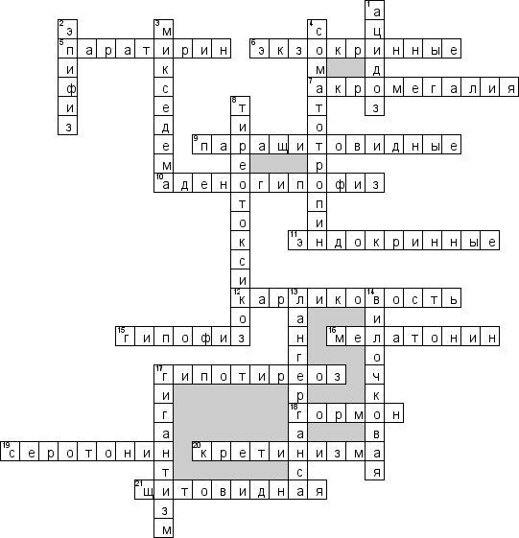

Содержание
ВВЕДЕНИЕ ……………………………………………………
Требования к студенту ……………………………
Рекомендованный порядок работы с пособием…
I КРАТКОЕ ИЗЛОЖЕНИЕ УЧЕБНОГО МАТЕРИАЛА …
1.Железы внутренней секреции……………………………
2.Гипофиз, строение и гормоны…………………………..
3.Эпифиз (шишковидное тело)…………………………...15
4.Щитовидная и паращитовидная железы……………….17
5.Вилочковая железа……………………………………....21 6. Надпочечники…………………………………….……..23
7.Эндокринная часть поджелудочной железы…………..29
8. Эндокринная часть половых желез……………………32
9. Регуляция желез внутренней секреции………………..34
II ЗАКРЕПЛЕНИЕ ПОЛУЧЕННЫХ ЗНАНИЙ…………37
III КОНТРОЛЬ ЗНАНИЙ ………………………………..46

